無線LANサービス利用案内
大阪府立中央図書館
大阪府立図書館では、無線LANサービスを実施しています。
お手持ちの端末で、無線LANを利用してインターネットに接続することができます。どうぞご利用ください。（フリースポット協議会が運営する、無線アクセスポイントを館内に設置しています）

１．利用に必要なもの
- 無線LAN(AES/ TKIP方式)に接続できる端末
- メールを受信できる端末 ※(1)と同じ端末でも可
- （２）がない場合は、大阪府立図書館利用者カード、または名前及び住所が確認できる公的機関が発行する証明書

２．利用できる場所
1階 国際児童文学館／こども資料室／グループ読書エリア ２階 新聞コーナー／住宅地図コーナー／
研究室、 3階 社会自然系資料室、４階 人文系資料室
※1階 国際児童文学館、２階研究室はカバン等を持ち込めませんのでロッカー等をご利用ください。
それ以外のエリアではご自由にご利用ください。電源のある席では、電源も使用できます。

- 利用方法
【メールを受信できる端末をお持ちの方】 接続の方法は裏面をご覧ください。

【メールを受信できない方】
2階カウンターで代行でメールを受信してフリースポット認証手続をいたします。
上記「１．（３）」記載のものを必ずお持ちください。

４．利用時間
府立中央図書館の開館時間内（1階国際児童文学館・こども資料室はそれぞれの開館・開室時間）

パソコンや携帯電話の設定は、ご自身でお願いします。
図書館では設定のお手伝いはできませんので、ご了承ください。

認証手続きについては、直接、フリースポットコールセンターへお問い合わせください。
フリースポットコールセンター ０５０－５５３８－５４９６
受付時間 平日 午前９時～午前１２時、午後１時～午後６時
定休日 土・日・祝日・お盆期間・年末年始

５．注意事項
- 公衆無線LANの特性上、セキュリティは万全ではありません。端末に十分なセキュリティ対策を施した上でご利用ください。また、重要な情報は送信しないようにお願いします。
- 公序良俗に反するサイト、アダルトサイトの閲覧やオンラインゲームの利用等は禁じます。
- 音が出るサイトやファイルをご利用になる場合は、イヤホン等をご使用ください
（図書館ではイヤホンの貸出は行っていません。ご自身でご用意ください）。
- 無線LAN回線利用において、利用者の行為により大阪府立中央図書館または第三者に損害を与えた場合は、当該利用者（学齢児童以下の利用者の場合はその保護者）が責任を負うものとします。
大阪府立中央図書館は、利用者による無線LAN回線利用から生じるすべての経済的、法的責任を負いません。
- 違法行為や注意事項を逸脱した行為を行った方には、今後の利用を禁止させていただきます。
- 予期せぬトラブル等により、実施を中止する場合があります。予めご了承ください。
- フリースポット協議会はアクセスログを記録しています。犯罪等への関与が疑われる場合はこれを捜査機関に提供する場合があります。
■接続手順
【注意！】
接続の設定変更等を行うと、これまでの接続設定が破棄される場合があります。
変更前の設定をメモしておくなど、再設定ができるようにしておいてください。
万一設定等に不具合が生じた場合、図書館では一切の責任を負いかねます。

＜STEP1： 無線ネットワーク設定＞
無線ネットワーク名 | OPL-FREESPOT
ネットワークキー | freespot
無線規格 IEEE802.11n/a/g/b（2.4GHz帯・5Ghz帯）
暗号化方式 WPA/WPA2 mixed mode PSK
※ AES /TKIPに対応していない機器のご利用はできません

【 Windows7を使用した場合の手順 】
①タスクトレイのワイヤレスのアイコンをクリックします。
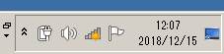
このアイコンを押下
②ワイヤレスネットワークの一覧が表示されます。
接続可能なエリアであれば「OPL- FREESPOT」が表示されます。
「OPL- FREESPOT」を選択し、接続ボタンを押下ください。
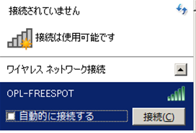

「OPL-FREESPOT」を選択
接続ボタンを押下

③セキュリティキーに「freespot」と半角小文字で入力し、OKボタンを押してください。
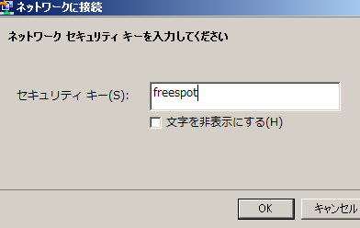

「freespot」と入力

④正常に接続できれば「OPL- FREESPOT」の右端に「接続」と表示されます。

⇒STEP2へ
＜STEP2： フリースポット認証手続＞
以下の認証手続は初めてフリースポットを利用する際に必要です。当館に限らず、半年以内にフリースポットを利用された方は以下の手順を行わずにインターネットをご利用いただけます。
※認証の有効期間は6か月です。有効期限が切れた場合は
再度認証が必要です。

①STEP1で無線ネットワークの設定をした後、インターネットブラウザを開いてください。利用登録画面が開きます。
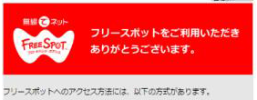
②下方にスクロールし、利用規約を確認のうえ、「同意する」を選択してください。
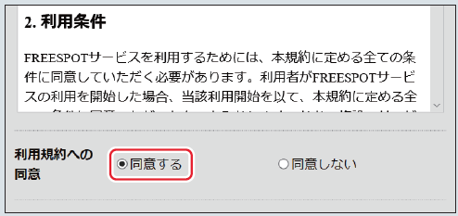
③メールアドレス（パスワード送信先）を入力して「送信」ボタンを押してください（当館では認証方式として「メール認証方式」のみご利用いただけます）。
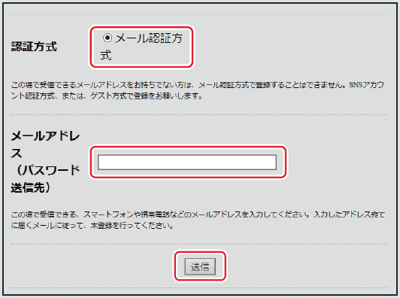
お手持ちの端末の
メールアドレスを入力し
送信ボタンを押下
※携帯電話等の設定で、インターネットメールの受信制限をされている場合は、あらかじめアドレスinfo@freespot.comからのメール受信を許可する設定を行ってください。
④「FREESPOT仮登録通知」のメールが届きましたら、メールに記載されているURLをクリックして本登録を完了して下さい。本登録を完了すると接続可能となります。

